Український державний університет імені Михайла Драгоманова

Факультет математики, інформатики та фізики

Звіт про виконану роботу до лабораторного заняття № 5

*з курсу*

*Автоматизація тестування*

***Виконав/ла:*** студентка групи41ІПЗ

спеціальності «Інженерія програмного

забезпечення»

***Козар В.М.***

***Викладач:*** Кархут В.Я.

Для Обраного веб додатку - https://rozetka.com.ua/

1. Створіть список основних функціональних частин сайту. Наприклад – пошук, корзина , бокове

меню і т.д.

Пошук

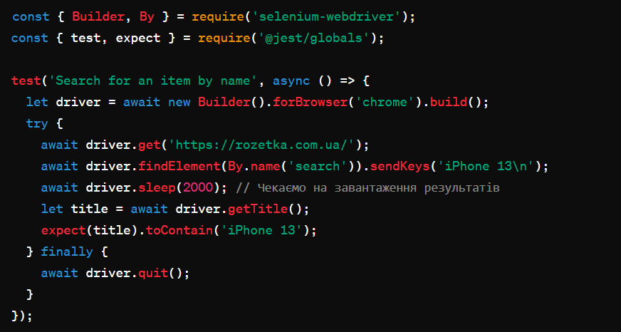

Корзина

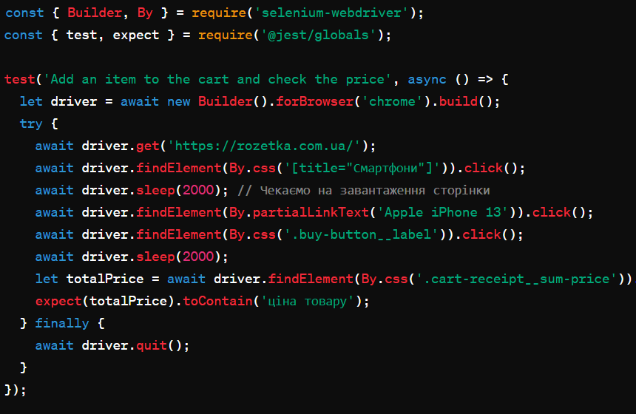

1. Для кожного елементу списку Додайте список не менше пяти назв тестових сценаріїв якідозволять переревірити правильність роботи відповідного компоненту.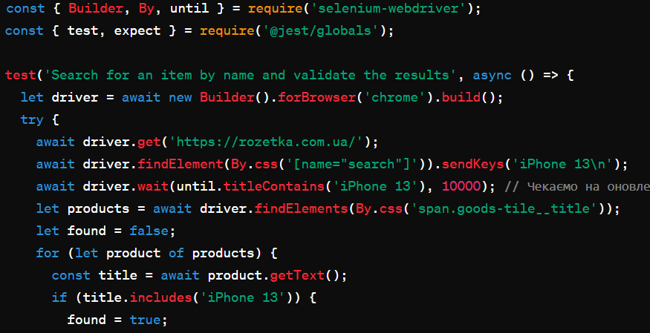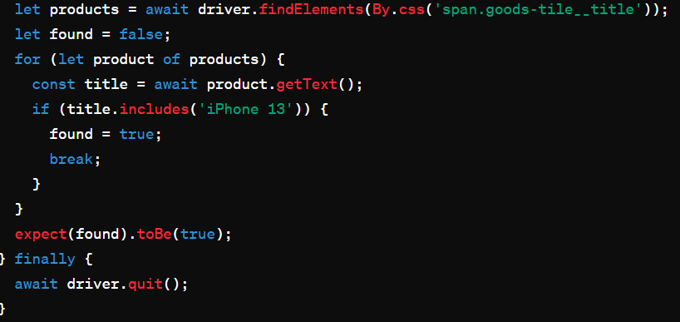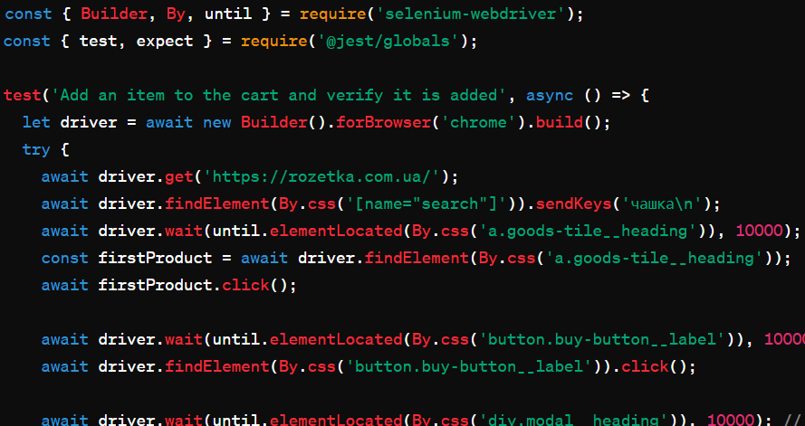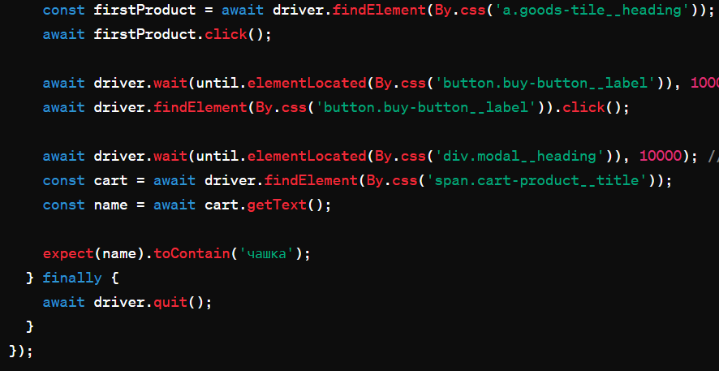
2. Для двох функціональних частин сайту сайту деталізуйте реалізуйте тестові сценарії описані в пункті два з допомогою бібліотек Jest Selenium Аналогічно до попередньої лабораторної роботи.

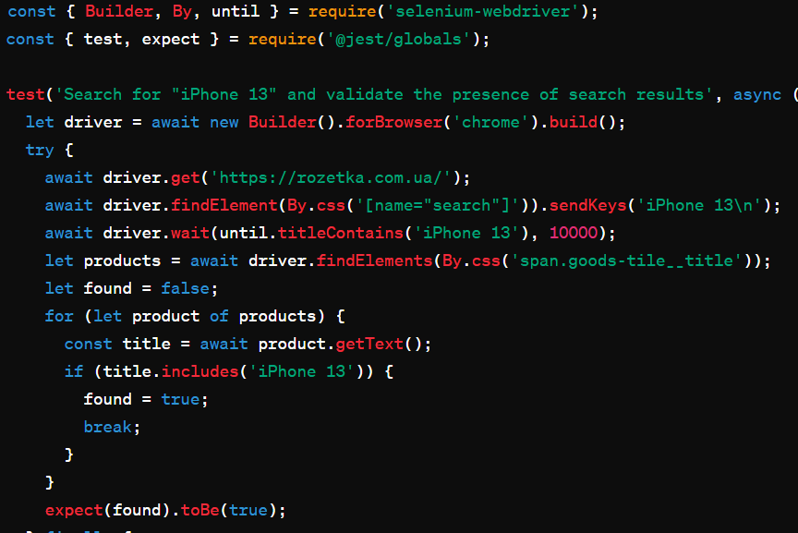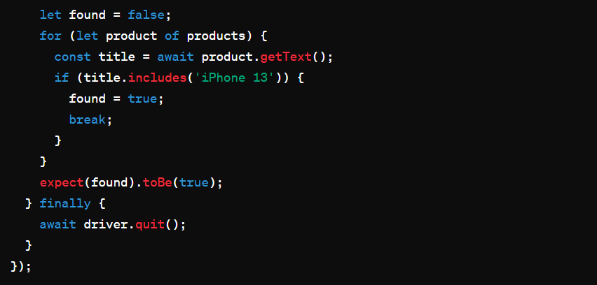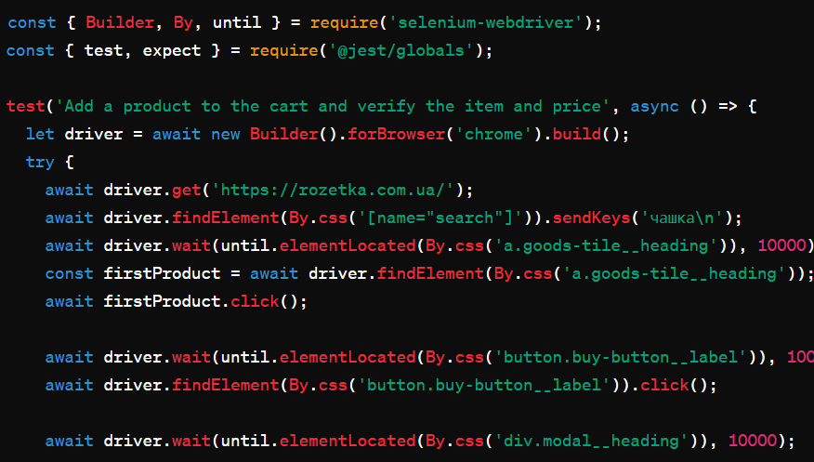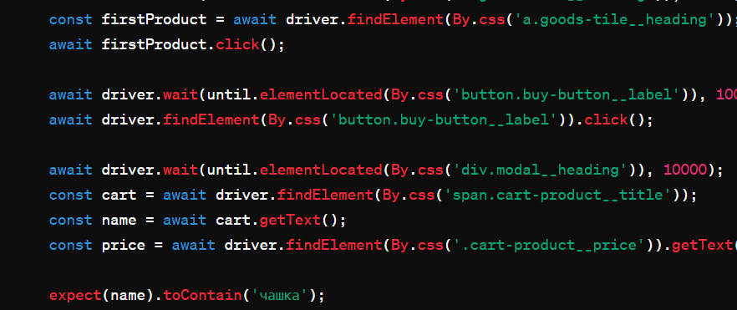

1. Протестуйте як мінімум два стандартних компоненти із обраного сайту та порівняйте їх робот із описом роботи стандартних компонентів із <https://www.w3.org/WAI/ARIA/apg/patterns/>

